Final calling Section meeting 2

Date: 2023-12-07
Time: 17.15
Place: DELTA, campus Lindholmen

Proposed agenda

§1. Opening of the meeting
Kevin Johansson declares the meeting open at 17:15.

§2. Deciding the electoral roll
The electoral roll is defined at 53.
The electoral roll changed to 54 at 17:53.
The electoral roll changed to 55 at 17:56.
The electoral roll changed to 57 at 18:30.

§3. Deciding the vote counters
The meeting decides Harry O’connor and Erik Broberg as vote counters.

§4. Choice of two adjusters
The meeting decides Harry O’connor and Anton Gårdman as adjusters.

§5. Election of the meeting chairman
The meeting decides Kevin Johansson to be meeting chairman

§6. Election of the meeting secretary
The meeting decides Magdalena Annaorazova to be meeting secretary.

§7. Meeting adjuncts
The meeting acknowledges that Kårledningen are not allowed to vote.

§8. Approval of the agenda
The agenda is approved.

§9. Correct calling of the meeting
The meeting decides that the calling was correctly announced.

§10. Messages
- Styret
Vinterspelen är snart aktuell under läsperiod 3, i Finland, Åbo.
Examensmiddag är inplanerad, inget fastlagt men styret arbetar på detta.

- Kårledningen
Presentation av kårledningen, 9 studenter i sabbatsår. Sektionsstyrelse fast för hela kåren. Sofia är SO och är sektionskontakt.
UO David håller koll på flytten. Vice tog beslut att ta större förändringar i programutbudet, mest i H. Sjö är inte omnämnda. I nyhetsutskisket har man lag till sjö för att lägga nisch och öka söktrycket. Kommer ej påverka oss mycket utan ett framtidsarbete, Styret arbetar med PA.
PA valdes utan att sektionen fick vara med, UO skall skriva ett formellt brev för att påpeka hur fel det är. Chalmers skall ej välja våra representanter.
Flytten påverkar oss mest, vi ska flytta till Johanneberg 2025. Fakulteter i 2029. Vi behöver sektionslokaler och allmänna utrymmen. Trångt på Johanneberg, och med ombyggnationer kommer trängseln vara på samma nivå.

Fråga:
Varför skall vi flytta? - Högskolan vill ha ett campus för att skapa en förenad front, en student kropp i stället för två. Högskolan tycker det är mer effektivt att bedriva lärosäte från ett campus till två.

Har ni frågat studenter vad de tycker om flytten? - Kåren vet om att studenter är missnöjda, men Chalmers väljer att utföra flytten oavsett.

Kommer vi få en egen studentpub? - Vi får en sektionslokal, vad sektionen gör med den lokalen är upp till studenterna. Vi skall få resurser som GS har fått.

Student känner att de har gett upp på campus lindholmen trots flytten är inom framtiden, är det rätt? - Kåren pratar med GU studenter om detta också och arbetar därmed med andra representanter för att arbeta mer för att tillsätta resurser för Lindholmen.

Hur kommer man hantera simulatorer? - Simulatorerna skall flyttas med, noder gäller mer forskning och specialiserade masterprogram. RISE och Sjöfartsverket har varit intresserade av att bygga nya simulatorer nära Johannesberg. Chalmers skall även införa investeringar för att skapa nytt system för schemaläggning.

Brist på plats på Johanneberg, och sämre kvalitet på lokaler. Kåren tar med sig att studenterna vill att man optimerar lokaler och ser till att det finns plats. Kåren nämner att man vill optimera lager utnyttjandet och se till att man kan hitta lokaler för plugg.

Hur kommer kuggen hanteras, får man ett till bibliotek på Johanneberg? - det skall byggas ett nytt område vid holtermanskan, man skall utöka biblioteket dit och ta befintlig struktur i kuggen och ta upp den till johanneberg.

Hur blir det med lokaler för alla sjö-kommitteer? - Kåren har krav på chalmers att man skall få lokaler som man har idag även på Johanneberg.

Vet vice och rektor om hur viktigt studentlivet är? - De är medvetna, rektorn är väldigt ny och man behöver visa honom vad vi går för. Men rektorn har en positiv ställning till studentlivet.

Fundering kring hur femåriga program ser på treåriga program, hur tar man hänsyn till det faktum att H och SJö har program med olika långa utbildningar - mycket har med campus att göra, kåren anser att man kommer ha bättre förståelse om man vistas på samma campus. Mottagningen 2025 kommer att erbjuda möjlighet att man pratar med olika nollK och introducerar varandra och samarbetar.

Hur skall man se till att utomhusmiljöer och andra utrymmen inte påverkar mottagning vid ombyggnation? - Bygg kommer främst ske på parkering vilket inte påverkar utrymmen som används av sektioner. Kommer vara mer planering angående allmänna platser.

Kommer ombyggnationen ske i tid för flytten 2025? - Det är ett krav att lokalerna skall vara klara inför flytten och man ska inte flytta förrän man har förutsättningarna att flytta. Andra ändringar och flytt kan ske efter fler ombyggnationer efter 2025.

- Frasses
Nya frasses presenterar sig själva. LP 4 kommer ha en hönsafest för de som kommer tillbaka från praktiken.

- SJØK
Tackar för sin aspning, har sitt inval nu. Ordförande och kassör skall röstas in redan under sektionsmötet.

- SHIPPING
Planerar sin resa som kommer ske efter påsk, destination kommer släppas i lp3. Shipping försöker locka fler företag som kan komma till sektionen, förhoppningsvis sker det mer under våren.

- SJÖ6
Har inval, med ordförande och kassör som röstas igenom på sektionsmötet.
Sittningen var lyckad, asparna hade kul och det var positiv feedback.

- SJÖLOG
Mässan närmar sig färre företag än förra året. Det sker den 1a februari med forum dagen innan. Fler sålda biljetter till banketten än förra året, och det finns biljetter kvar. Annonserar på Instagram när fler biljetter säljs.

- Dickson IF
Ingen närvarande för sektionsmötet. Studenterna vill ha paddeltävling.

- PubF
Aspning och pubrunda under läsperiod 3.
Se till att man skickar rätt beställning till rätt ölchef och spritchef.

- Olivias Byssa
Byssan har fått nya kläder, både kiltar och hoodies.
Aspning och inval sker i läsperiod 3, och alla som vill aspa kan meddela sig i person, via instagram eller mail.

- SJÖN
Ordförande är på praktik och verksamheten går vidare som möjligt.
uppmanar att kontakta Samo eller JämK kring frågor om jämställdhet och jämlikhet.

- Sjökortet
Sjökortet skall anordna pub den 12:e december tillsammans med pHoto, alla är välkomna. De kommer dessutom ha aspning under läsperiod 3, med möjlighet till distansaspning.

- SJUU
Fortfarande i arbete, utbildningsansvarig tar kontakt med personer för att få igång organisationen.

SJUU ser till att studenternas röster kring studierna uppmärksammas mer.
Genom att vara med i SJUU kommer man delta i möten där man diskuterar utbildningen och förbättringar.

Torsdag nästa vecka så kommer vi ha en pluggfika tillsammans med STYRET.

- Trädgårdsmästeriet
Verksamheten fortsätter som vanligt. Elinor är på praktik.

§11. discharge of former responsibility positions

Lisa Karlsson (SJØK 22 - Ordf)
Cajsa Brodén (SJØK 22 - Kassör)
Axel Wedin (Shipping 22/23 - Kassör)
Hugo Nordmarker (Frasses 21/22 - Ordf)
Hugo Haglund (Byssan 22/23 - Ordf)
Alex Lindahl (Byssan 22/23 - Kassör)
Simon Fredrin (Sjölog 22/23 - Ordf)
Andreas Gustafsson (Sjölog 22/23 - Kassör)
Linn Dahlström (Sjökortet 22/23 - Ordf)
Anton Gårdman (Sjökortet 22/23 -Kassör)
Saga Söderlund (Sjön 21-23 - Ordf)

§12. Propositioner
- Yet to be proposed

§13. Motions

- Motion 1. Replacement of the sections saint. Attached below.
Motionen ned röstades med majoritet.

§14. Elections
- SJØK:
  - Chairman
Valberedningen nominates Ivan Ahlström.
Ivan Ahlström is approved as the Chairman of SJØK.
  - Cashier
Valberedningen nominates Jacob Andersson.
Jacob Andersson is approved as cashier.

- SJÖ6:
  - Chairman
Valberedningen nominates Marcus Leyon.
Marcus Leyon is approved as the Chairman of SJÖ6.
  - Cashier
Valberedningen nominates Samuel Evertsson.
Samuel Evertsson is approved as the Chairman of SJÖ6.

§15. Other questions

Viktigt att behandla människor med respekt inom sektionen, vända på den nya kulturen som börjar växa där människor blir sämre behandlade.

H-sektionen har fortfarande inte städat nya föreningstorget, sjö vill ha att de tar städar. Dessutom bör de vara bättre med städmaterial, och att hålla bort saker från gångarna.

§16. Prize drawal
Nummer 31 vann.

§17. Ending of the meeting
The meeting adjourned at 18:45.

Best regards,
Kevin Johansson

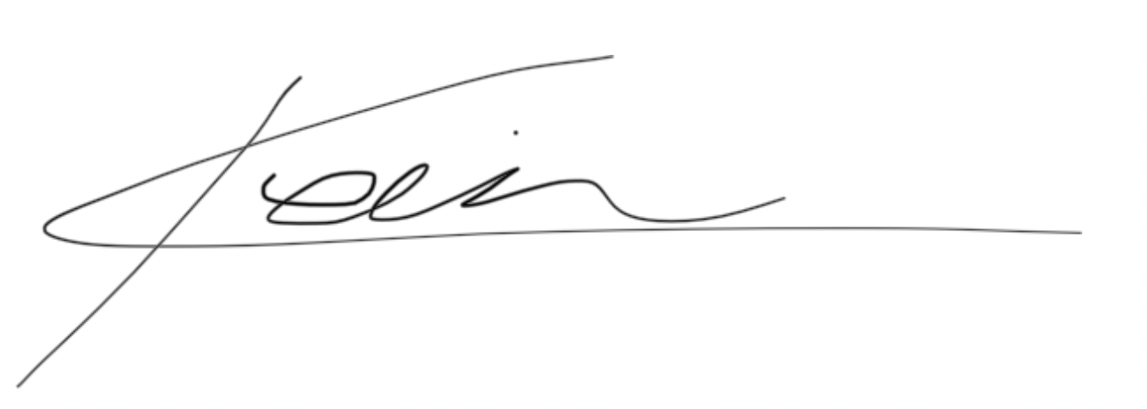
Vice Chairman for Sjöstyret 23/24

Motions:

Motion 1. Replacement of the sections saint
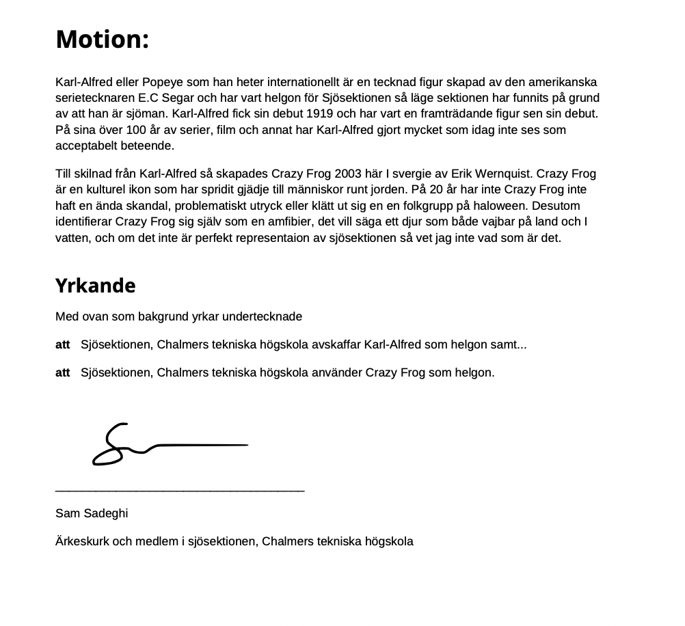Styret stödjer ej denna motion.

